**安装 DjangoUeditor 包**

由于这个包 1.8 有一个bug，已经被我修复了，但是原作者还没有上传到 pypi， 我们直接下载 zip，或者 git clone 下来。

原作者github 地址：<https://github.com/zhangfisher/DjangoUeditor>    [直接下载zip](https://github.com/zhangfisher/DjangoUeditor/archive/master.zip) (Python 2)

Python 3 开发者：[https://github.com/twz915/DjangoUeditor3](https://github.com/twz915/DjangoUeditor3/)   [直接下载zip](https://github.com/twz915/DjangoUeditor3/archive/master.zip)(Python 2/3)

我已经下载下来了，在g:/djangoStudy里面

把里面的 DjangoUeditor-master 中的 **DjangoUeditor** 文件夹放到  news （news是一个app，minicms是项目）同一级目录（即放到项目根目录，作为一个app），如图所求：

在 minicms/settings.py 中加入  DjangoUeditor 这个应用

|  |  |
| --- | --- |
| 1  2  3  4  5  6 | INSTALLED_APPS = (      ...        'news',      'DjangoUeditor',  ) |

在 minicms/urls.py 中添加一行：

Django 1.8.3 urls.py 中写了，建议先引入，再使用，即：

|  |  |
| --- | --- |
| 1  2  3  4  5  6  7  8  9 | from django.conf.urls import include, url  from django.contrib import admin    from DjangoUeditor import urls as DjangoUeditor_urls    urlpatterns = [      url(r'^admin/', include(admin.site.urls)),      url(r'^ueditor/', include(DjangoUeditor_urls)),  ] |

但是原来的写法依旧可以使用。

这一段是后来加的，github上没有

为了让上传的图片，文件可以在本地调试的时候可以正常显示，下载，

在 minicms/settings.py 设置 static 和 media

|  |  |
| --- | --- |
| 1  2  3  4  5  6  7  8  9  10  11  12  13 | # Static files (CSS, JavaScript, Images)  # https://docs.djangoproject.com/en/1.8/howto/static-files/  STATIC_URL = '/static/'  STATIC_ROOT = os.path.join(BASE_DIR, 'static')    # 公共的 static 文件，比如 jquery.js 可以放这里，这里面的文件夹不能包含 STATIC_ROOT  STATICFILES_DIRS = (      os.path.join(BASE_DIR, "common_static"),  )    # upload folder  MEDIA_URL = '/media/'  MEDIA_ROOT = os.path.join(BASE_DIR, 'media') |

在 minicms/urls.py 最后加入以下代码：

|  |  |
| --- | --- |
| 1  2  3  4  5  6  7 | # use Django server /media/ files  from django.conf import settings    if settings.DEBUG:      from django.conf.urls.static import static      urlpatterns += static(          settings.MEDIA_URL, document_root=settings.MEDIA_ROOT) |

安装配置好后，修改 models.py

|  |  |
| --- | --- |
| 1  2  3  4  5  6  7  8  9  10  11  12  13  14 | # 引入这个 Field，其它的不要变  from DjangoUeditor.models import UEditorField        class Article(models.Model):      ...省略        #仅修改 content 字段      content = UEditorField('内容', height=300, width=1000,          default=u'', blank=True, imagePath="uploads/images/",          toolbars='besttome', filePath='uploads/files/')        ... |

再次打开，发现，已经可以使用了：

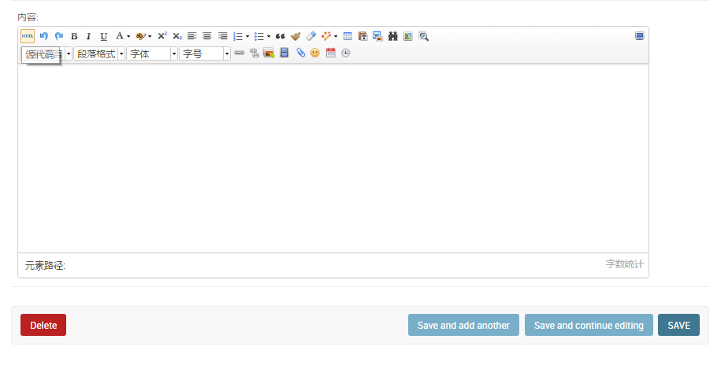

后台的功能就讲到这里，大家可以后期自己再进行完善。

在模板中获取Ueditor能编辑的字段时，比如有一个Article表，字段content是用Ueditor管理的，在views.py里面获取了Article的记录：article = Article.objects.all()[0]，并把article传到了模板。如果在模板里面直接使用{{ article.content }}时，只会显示该字段的由Ueditor编辑过后产生的html。

这时，应该使用：

{{ article.content | safe }}

或者使用：

{% autoescape on %}

{{ article.content }}

{% endautoescape %}

才能正常地将字段content的值显示出来。